**«Сундучок Деда Мороза»**

Автор: Предкель Ксения Владимировна, воспитатель МБДОУ «Детский сад №28 «Пчёлка»

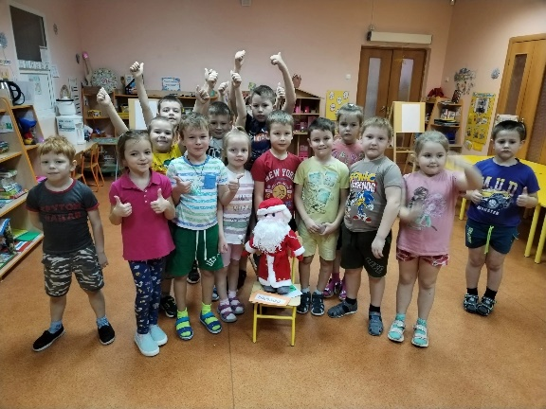В преддверии Нового года все дети ждут чуда, ждут встречи со сказкой и новогодним волшебством. Для детей нет ничего интереснее и увлекательнее, чем игра. Особенно, если эта игра приключенческого характера, где нужно выполнять разные задания, чтобы добыть самый главный приз!

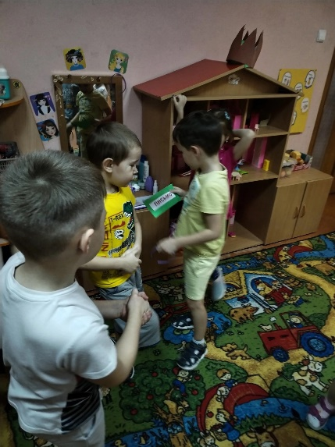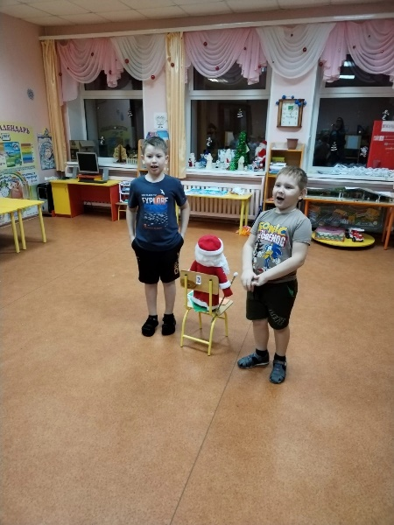В группе «Грибочки» прошла квест-игра «В поисках сундучка Деда Мороза», который спрятала проказница Баба-Яга. За каждое правильно выполненное задание дети получали конверт с буквой. Ребята получили письмо от Деда Мороза, в котором он рассказал, что злая Баба-Яга спрятала ключ от волшебного сундучка со сладостями. Детям предстояло отправиться в опасное путешествие. Им нужно было пройти восемь сложных заданий и получить заветный ключ. Дети с готовностью отправились в путешествие, они летали на метле Бабы-Яги, отгадывали загадки, собирали пазлы, искали отличия в зимних картинках, пели песни, танцевали и называли сказочных персонажей. Успешно справившись со всеми заданиями, дошкольники добыли ключ и получили сладкие подарки от Дедушки Мороза. Также ребята играли в речевые игры «Назови признаки зимы», «Скажи наоборот», «Угадай героя сказки», «Четвертый лишний», подвижная игра «Я – мороз красный нос».

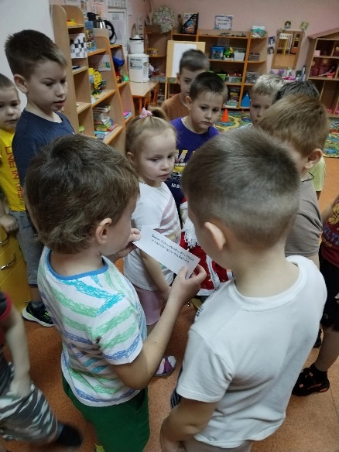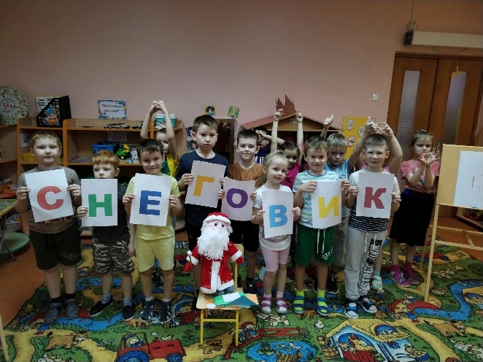Ребят ждало множество испытаний, из которых они выходили еще более смелыми, ловкими, находчивыми и сообразительными. Дети отгадывали загадки и названия сказок, танцевали, соревновались в ловкости, быстроте и выносливости. Отыскав все конверты с буквами и собрав слово, ребята могли узнать, где находятся подарки Деда Мороза и открыть заветный сундучок Дедушки Мороза. Все участники получили отличный заряд бодрости и море положительных эмоций!